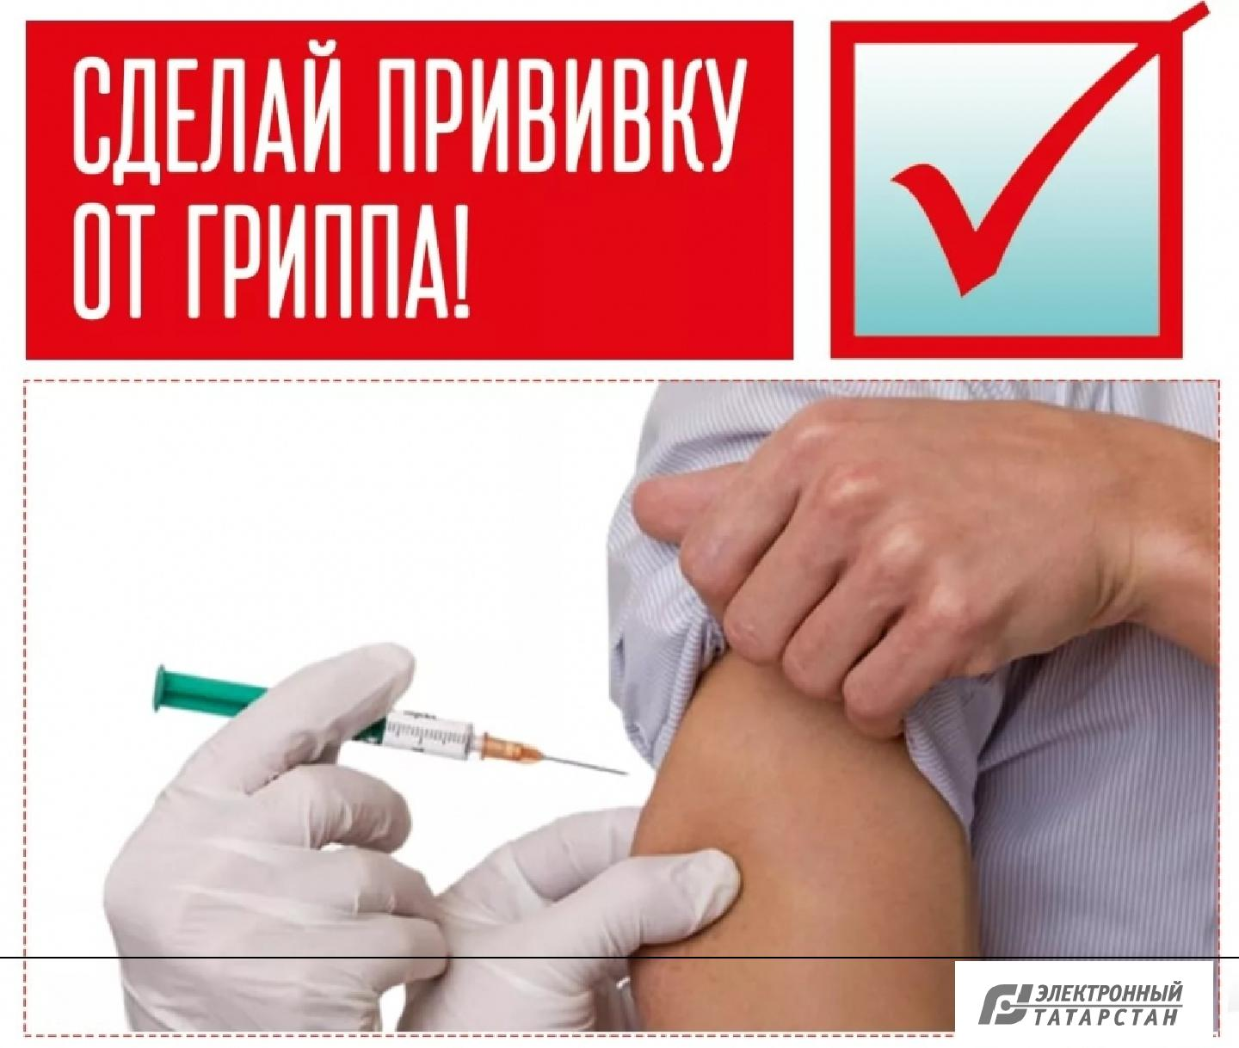

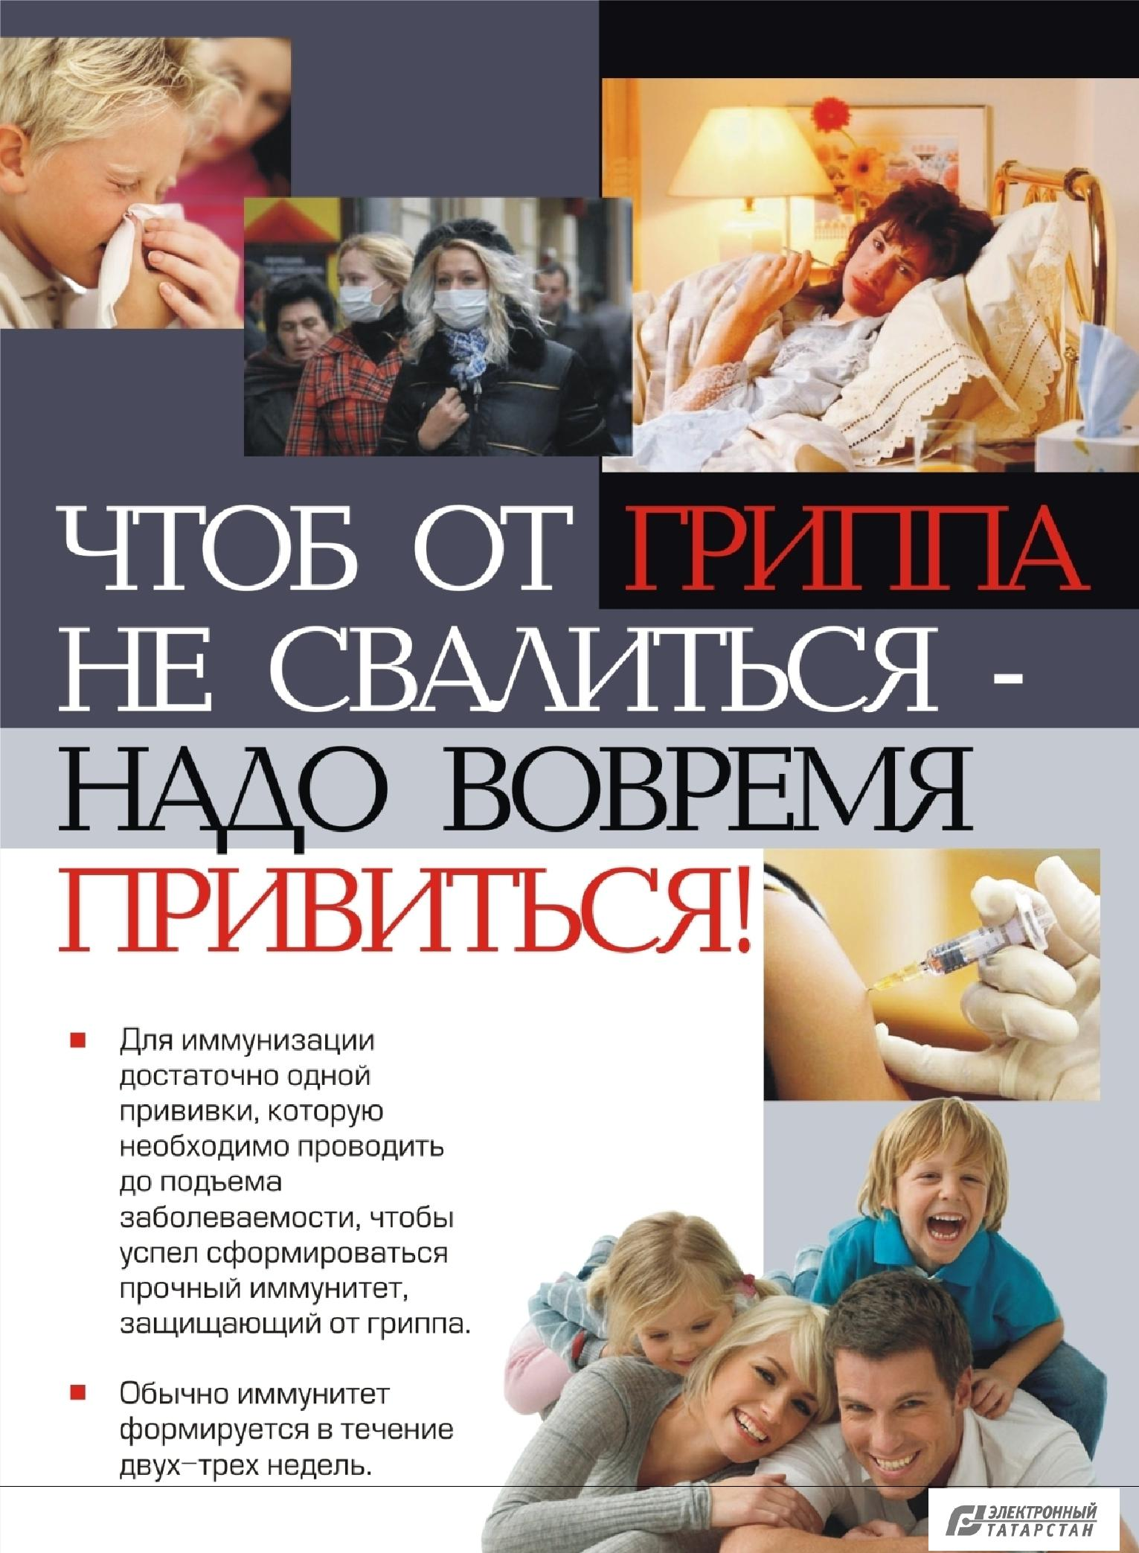

Документ создан в электронной форме. № 09-01/11059 от 29.09.2018. Исполнитель: Лопушов Д.В.

Страница 5 из 21. Страница создана: 28.09.2018 18:17

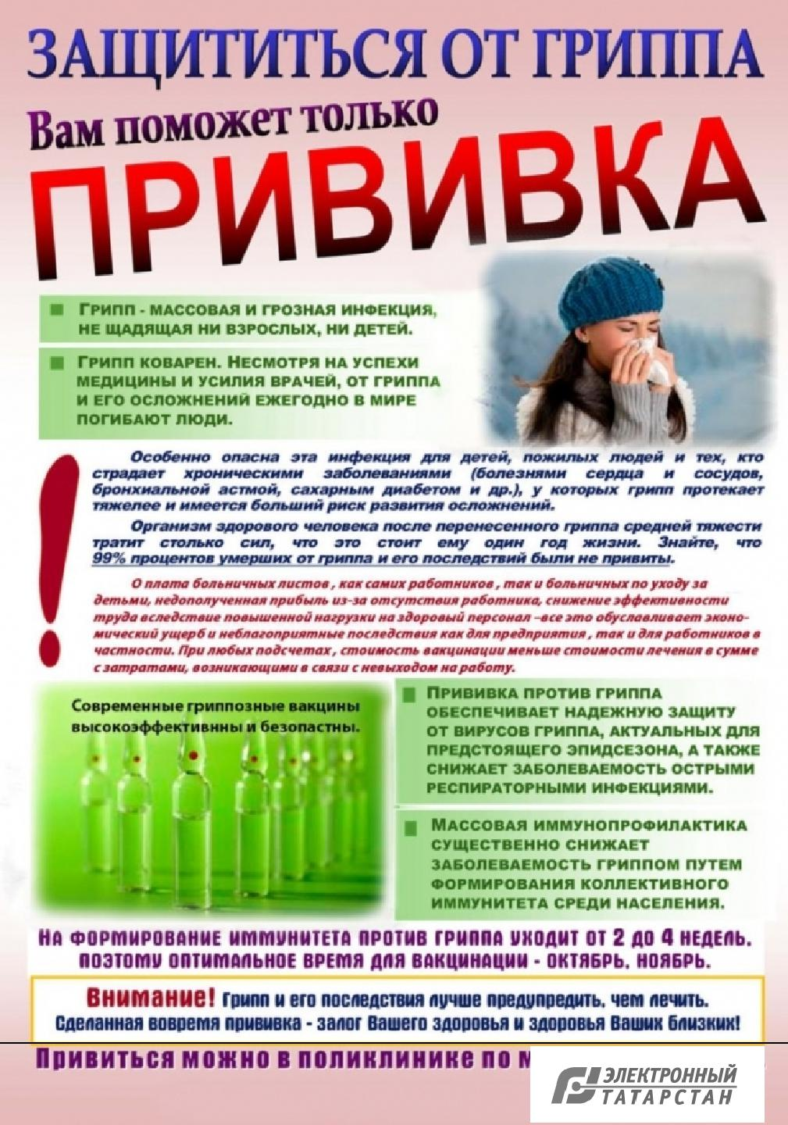

Документ создан в электронной форме. № 09-01/11059 Исполнитель: Лопушов Д.В.
Страница 6 из 21. Страница создана: 28.09.2018 18:17

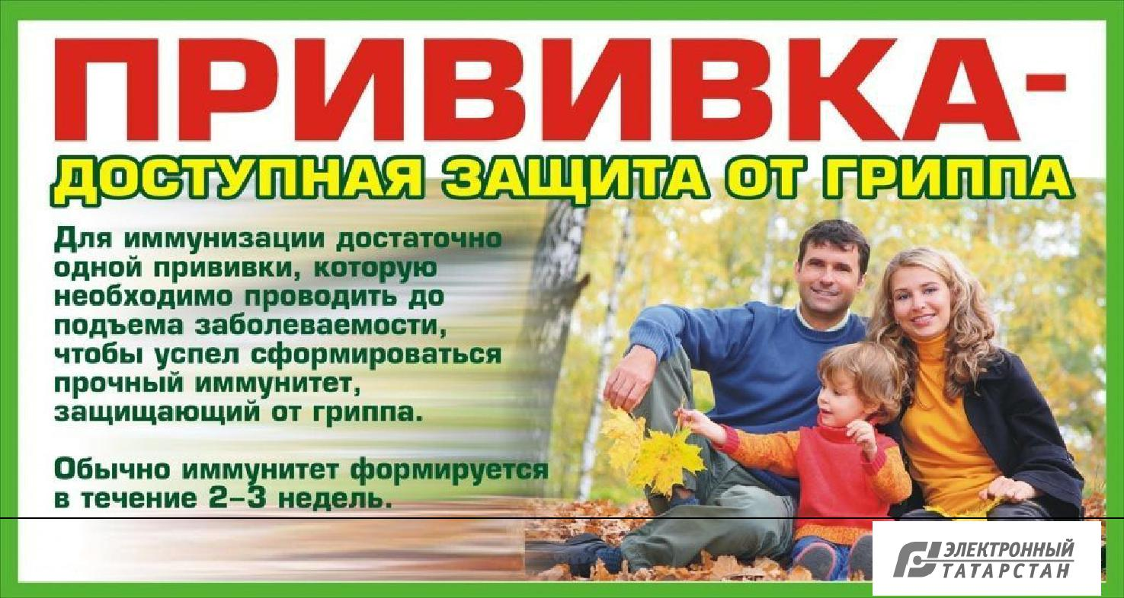

Документ создан в электронной форме. № 09-01/11059 от 29.09.2018. Исполнитель: Лопушов Д.

Страница 7 из 21. Страница создана: 28.09.2018 18:17

ВОПРОСЫ И ОТВЕТЫ

«ВАКЦИНОПРОФИЛАКТИКА ГРИППА»

По своей социальной значимости грипп находится на первом месте среди инфекционных болезней человека. Заболеваемость гриппом и острыми респираторными вирусными заболеваниями (ОРВЗ) превышает суммарный показатель по всем остальным инфекциям. В период эпидемии гриппа на долю гриппа и ОРВЗ приходится 10-15% случаев временной нетрудоспособности, а в остальное время года - более 80% от всей инфекционной патологии.

Во время эпидемий болезнь может поражать 10-20% всего населения и до 40-60% пожилых людей. Ежегодно в мире число случаев тяжелой формы заболевания гриппом исчисляется миллионами, а количество летальных исходов достигает 200-500тыс.

Тяжелые клинические осложнения, развивающиеся при гриппе, такие как пневмония, бронхиты, вторичные бактериальные инфекции верхних дыхательных путей (отиты, синуситы), осложнения со стороны нервной и сердечно-сосудистой систем или обострения хронических заболеваний (сахарный диабет, сердечная недостаточность, хронические обструктивные бронхопневмонии и т. п.) весьма часто встречаются среди пожилых и ослабленных людей и представляют для них серьезную опасность. Количество случаев пневмонии во время эпидемий гриппа возрастает до 70%, а бронхитов до 25%. В настоящее время грипп стоит на втором месте (после пневмококковой инфекции) среди причин смерти от инфекционных заболеваний.

Совершенно очевидна необходимость проведения профилактических мер с целью предупреждения этого опасного заболевания. Сегодня общепризнанным и наиболее действенным средством борьбы с гриппом является вакцинопрофилактика.

Документ создан в электронной форме. № 09-01/11059 от 29.09.2018. Исполнитель: Лопушов Д.В.

Страница 8 из 21. Страница создана: 28.09.2018 18:17

Современная концепция вакцинопрофилактики гриппа ориентирована, прежде всего, на иммунизацию лиц высокого риска заражения и последствий инфекции. В соответствии с этой концепцией Министерство здравоохранения РФ рекомендует каждый год вакцинировать всех россиян старше 6 месяцев, если они входят в группу риска по возрасту, состоянию здоровья и характеру профессиональной деятельности.

Правильно организованная иммунопрофилактика гриппа сопровождается снижением заболеваемости другими ОРВИ. Это снижение по данным разных авторов лежит в пределах 25-65%.

Вакцинация против гриппа дает высокий экономический эффект. Один рубль, вложенный в прививки, дает от 3 до 6, а по некоторым данным до 25 рублей экономии за счет сокращения затрат на лечение, оплату больничных листов и т.д.

- Российской Федерации в рамках иммунизация населения против гриппа "групп риска" - школьников, детей, посещающих детские дошкольные учреждения, медицинских работников, лиц старше 60 лет,

больных хроническими заболеваниями и других групп риска, отечественными вакцинами «Ультрикс» для детей и "Совигрипп" для детей и взрослых.

Практически перед каждым человеком, заботящимся о своем здоровье и здоровье своих родных и близких, встает вопрос: «Нужно ли делать прививку от гриппа?».

Вирусы гриппа относятся к таким возбудителям, которые имеют чрезвычайно высокую способность изменяться. Поэтому наша иммунная система, встретившись с измененным вирусом гриппа, начинает воспринимать его как новый, ранее не известный вирус. И пока иммунная система «налаживает» производство защитных антител, чтобы бороться с вирусом гриппа, у человека развивается заболевание. Именно с изменчивостью вирусов гриппа связаны ежегодные сезонные подъемы заболеваемости. После вакцинации или перенесенного гриппа

Документ создан в электронной форме. № 09-01/11059 от 29.09.2018. Исполнитель: Лопушов Д.В.

Страница 9 из 21. Страница создана: 28.09.2018 18:17

- организме формируются защитные антитела, однако они сохраняются чуть более полугода, а затем разрушаются. Когда в следующем году приходит новый вариант вируса гриппа, то он вновь

«застает врасплох» нашу иммунную систему и мы снова болеем. В настоящее время существуют различные способы подготовить иммунную систему к этой «встрече». Наиболее эффективный способ – прививка.

Вакцины для профилактики гриппа.

Существуют следующие виды вакцин для профилактики гриппа: живые и инактивированные (т.е. убитые). Что значит живая вакцина? Живая вакцина - это вакцина, которая содержит в своем составе живой вакцинный (т.е. специально созданный для вакцины) вирус гриппа. Что значит инактивированная вакцина? Инактивированная (т.е. убитая) вакцина – это вакцина, которая в своем составе содержат целый убитый вакцинный вирус гриппа либо его отдельные частички (антигены).

Что общего между всеми вакцинами для профилактики гриппа?

Все вакцины для профилактики гриппа создают надежный иммунитет против заболевания гриппом.

Чем отличаются вакцины для профилактики гриппа?

Методом введения.

Живые вакцины вводятся путем распыления с помощью дозатора. Убитые

вакцины вводятся с помощью укола

Возрастом, с которого можно проводить прививки.

Ультрикс можно вводить детям с 6 лет.

Совигрипп детский можно вводить детям с 6 месяцев и взрослым.

Совигрипп взрослый 18 лет и старше.

Ультрикс – является инактивированной вакциной, то есть вирусные тела убиты специальным раствором, и расщеплённой — вирусы в ней разбиты на отдельные белки. Убитые вакцины имеют неоспоримое преимущество по сравнению с живыми — они вызывают меньше побочных реакций, а расщепление даёт возможность организму лучше распознать

Документ создан в электронной форме. № 09-01/11059 от 29.09.2018. Исполнитель: Лопушов Д.В.

Страница 10 из 21. Страница создана: 28.09.2018 18:17

каждый антиген и выработать соответствующую защиту. Применяется для школьников.

Каждый год в состав вакцин включаются те варианты вирусов гриппа, которые рекомендуют специалисты ВОЗ.

Согласно рекомендациям Всемирной организации здравоохранения (ВОЗ) по штаммовому составу вакцин на предстоящий эпидсезон 2018/2019 в состав противогриппозной вакцины включены следующие штаммы: A/ А/Мичиган/45/2015(Н1N1) pdm09; А/Сингапур/INFIMH/19-0019-2016(H3N2); B/Колорадо/06/2017.

Когда после прививки против гриппа сформируется защита от заболевания?

Через 14-21 день после вакцинации развивается иммунитет, который обеспечивает защиту от заболевания гриппом в течение 6-12 месяцев. Гарантирует ли прививка от гриппа 100% защиту от заболевания? 100% гарантию от заболевания не дает ни один лечебный, ни один профилактический препарат. Насколько надежная защита выработается после вакцинации зависит от многих факторов, в т.ч. возраста и состояния здоровья пациента, индивидуальных особенностей и т.д. Но в среднем из 100 привитых 70-98 человек не заболеют гриппом. Если все же привитой человек заболеет гриппом (2-30 человек из 100 привитых), то заболевание у него будет протекать в легкой форме и без осложнений. Таким образом, вакцинация гарантирует защиту от заболевания тяжелыми и осложненными формами гриппа, заканчивающимися смертельным исходом. Вакцина против гриппа предназначена в первую очередь, для защиты именно от вирусов гриппа, а не от других респираторных вирусов. В тоже время вакцина против гриппа обладает дополнительными, в некоторой степени иммуномодулирующими свойствами. Благодаря этому, иммунная система примерно 20-25 человек из 100 привитых приобретает дополнительную защиту и от других респираторных вирусных инфекций.

Может ли вакцина против гриппа вызвать реакции?

Документ создан в электронной форме. № 09-01/11059 от 29.09.2018. Исполнитель: Лопушов Д.В.

Страница 11 из 21. Страница создана: 28.09.2018 18:17

Введение любых вакцин, в т.ч. вакцин для профилактики гриппа может вызывать реакции. Возникновение температуры или покраснения в месте введения вакцины – это закономерная реакция на любую вакцину, свидетельствующая о начале формирования защиты. После вакцинации против гриппа у привитых могут отмечаться: Общие реакции – это реакции, которые в целом затрагивают организм и проявляются в виде повышения температуры тела, недомогания, головной боли и др. Местные реакции - это реакции, которые проявляются в месте введения вакцины в виде уплотнения и болезненности. Эти проявления кратковременны, не требуют лечения и исчезают самостоятельно в течение 2-3 дней, не нарушая трудоспособности и не требуя дополнительного лечения.

На какие вакцины против гриппа чаще развиваются реакции?

Чаще возникают общие реакции на введение живых вакцин: из 100 привитых против гриппа у 8-15 человек могут быть общие реакции в виде повышения температуры тела (до 38°С), общего недомогания. Все эти симптомы кратковременны и исчезают самостоятельно.

Противопоказания для вакцинации. Когда нельзя проводить прививки против гриппа?

Существуют определенные состояния здоровья, когда прививка для профилактики гриппа может быть временно отложена (временные противопоказания) либо прививку вообще нельзя проводить никогда (постоянные противопоказания). В любом случае, решение о противопоказаниях принимает врач, после осмотра и опроса пациента.

- временным противопоказаниям к вакцинации против гриппа относятся состояние острого заболевания или обострения хронического заболевания. После нормализации состояния (снижения температуры и выздоровления) или перехода хронического заболевания в стадию ремиссии можно вводить вакцину. Постоянное противопоказание к вакцинации против гриппа устанавливается крайне редко, в случае наличия немедленной аллергической реакции в виде анафилактического шока, крапивницы, отека Квинке на белок куриных яиц (т.к. выращивание вакцинного вируса

Документ создан в электронной форме. № 09-01/11059 от 29.09.2018. Исполнитель: Лопушов Д.В.

Страница 12 из 21. Страница создана: 28.09.2018 18:17

происходит именно на куриных эмбрионах). Такие реакции имеются у лиц, у которых при попытке съесть куриное яйцо в любом виде (варенное яйцо, яичница и т.д.) у человека немедленно развивается отек нижней губы, горла

- т.д. Если таких реакций нет, то вакцинация против гриппа для такого человека безопасна.

Можно ли делать прививку против гриппа, если есть хроническое заболевание сердца?

Можно и нужно. Хронические заболевания (в т.ч. заболевания сердца) являются не противопоказанием, а показанием к проведению прививки против гриппа. Пациенты с хроническими заболеваниями хорошо переносят вакцинацию и у них развивается достаточная защита от заболевания. Проведенная прививка не приводит к обострению хронического заболевания,

- то время как перенесенный грипп с большой долей вероятности может привести к обострению хронического заболевания и утяжелению его дальнейшего течения. Однако, в период обострения хронического заболевания, врач предложит отложить прививку до стабилизации состояния.

Контингенты риска. Для кого грипп наиболее опасен?

Грипп опасен для каждого, потому что во время сезонного подъема заболеваемости гриппом погибают и здоровые люди. Однако, наибольшую угрозу грипп и его осложнения представляют для маленьких детей, пожилых лиц, а также для людей, страдающих хроническими болезнями. Это, в первую очередь, дети с поражениями центральной нервной системы, пациенты с патологией сердца (врожденные пороки сердца, инфаркт в анамнезе, ИБС и т.д.), с заболеваниями легких, почек, эндокринной системы,

- иммунодефицитами и т.д. К сожалению, иногда именно эти состояния ошибочно рассматриваются как противопоказания для проведения вакцинации против гриппа. Хотя такие лица требуют первоочередной защиты. Грипп опасен и для женщин, планирующих беременность.

Целесообразно вакцинироваться до беременности или во время второго-третьего триместра. Заболевание гриппом беременной женщины может повлечь развитие пороков у плода или возникновение выкидыша.

Документ создан в электронной форме. № 09-01/11059 от 29.09.2018. Исполнитель: Лопушов Д.В.

Страница 13 из 21. Страница создана: 28.09.2018 18:17

Грипп актуален и для лиц, которые в силу особенностей профессии (преподаватели, воспитатели, продавцы, врачи, другие лица, работающие в коллективах) контактируют с большим количеством людей и имеют высокий риск заражения гриппом.

- ежегодной вакцинации против гриппа и выборе вакцин Необходимо ли прививаться в нынешнем году, если делал прививку в прошлом?

Защитные антитела, выработанные после прививки, обычно в течение

6-12 месяцев после вакцинации разрушаются или их количество становится недостаточным для защиты от гриппа в новом сезоне. Кроме того, ежегодно обновляются варианты вирусов гриппа, которые входят в состав вакцин. Так что стоит прививаться ежегодно.

Как лучше прививаться: одной и той же вакциной каждый год или их лучше менять?

Учитывая, что ежегодно варианты вирусов гриппа в составе всех вакцин одинаковы, целесообразность смены понравившейся Вам вакцины отсутствует. их использования у грудных детей, начиная с 6 месяцев, людей с хроническими заболеваниями, у беременных и кормящих грудью женщин.

Можно ли заболеть гриппом после прививки и заразить окружающих?

При вакцинации любой вакциной заболеть гриппом нельзя. Так как в процессе производства вакцинные вирусы лишаются свойства вызывать заболевание, однако сохраняют способность формировать защиту. При вакцинации живой вакциной риск заражения вакцинным вирусом окружающих крайне низкий. В случае вакцинации инактивированными вакцинами против гриппа риск заражения окружающих вакцинным вирусом отсутствует.

Нужно ли как-нибудь готовиться к вакцинации против гриппа?

Большинству людей специальной подготовки к вакцинации против гриппа не требуется. Отдельным пациентам (например, с аллергическими заболеваниями) врач может назначить медикаментозную подготовку. У

Документ создан в электронной форме. № 09-01/11059 от 29.09.2018. Исполнитель: Лопушов Д.В.

Страница 14 из 21. Страница создана: 28.09.2018 18:17

больных хроническими заболеваниями вакцинация проводится на фоне

приема обычной терапии.

Можно ли прививать ребенка, если он больше 4-х раз в год болеет

простудой?

Не только можно, но и нужно. Именно такой ребенок наиболее подвержен осложнениям, развивающимся после перенесенного гриппа. Прививать такого ребенка необходимо в период отсутствия у него острого заболевания.

Можно ли прививаться, если я перенесла простуду, а кашель остался?

Не рекомендуется прививаться в период острого заболевания. Что же касается остаточных явлений, но они не являются противопоказанием, но в любом случае ваше состояние перед прививкой оценит врач, который и примет окончательное решение.

Если я не успел привиться до эпидемии гриппа, то можно ли привиться во время эпидемии?

Широко распространено мнение, что после начала подъема заболеваемости гриппом вакцинация противопоказана. Это имеет отношение к живым противогриппозным вакцинам. Инактивированные вакцины можно применять на протяжении всего сезона подъема заболеваемости гриппом, если риск заболевания достаточно высок. Однако, если прививка была сделана тогда, когда человек уже заразился вирусом гриппа (но симптомы еще не проявились), то вакцинация окажется неэффективной.

Почему взрослым вводят одну дозу вакцины, против гриппа, а некоторым детям советуют две?

Это связано с наличием у взрослых иммунологической памяти в отношении вирусов гриппа, поэтому одной дозы достаточно для того, чтобы ее "освежить". Маленьким детям вводят 2 дозы только в первый год вакцинации. В последующие годы для формирования эффективной защиты им достаточно одной прививки.

Можно ли за один раз привиться от гриппа и дифтерии?

Документ создан в электронной форме. № 09-01/11059 от 29.09.2018. Исполнитель: Лопушов Д.В.

Страница 15 из 21. Страница создана: 28.09.2018 18:17

Вакцину против гриппа можно совмещать с любой другой вакциной, кроме вакцины против туберкулеза. Единственным условием является то, что обе вакцины будут введены в разные участки тела.

В прошлом году сделал прививку от гриппа, но все равно заболел. Смысл этой прививки?

Существует 2 варианта объяснения этой ситуации. Во-первых, наряду с вирусом гриппа заболевание у человека может вызывать более 200 видов других респираторных вирусов. Причем, отличить эти заболевания по клиническим симптомам практически невозможно. Поэтому, если Вы сделали прививку и у Вас возникло заболевание с повышением температуры, головной болью, слабостью, то это не значит, что развился грипп. Вероятнее, всего, что это другая вирусная инфекция, потому что от гриппа Вы защищены. И нам важно защитить Вас именно от гриппа – от той инфекции, которая дает наибольшее количество осложнений и смертельных исходов. Во-вторых, есть небольшая вероятность, что у Вас развился грипп. Насколько тяжело он протекал? С большой уверенностью отвечу – у вас не было тяжелых осложнений. А если бы Вы не сделали прививку и заразились гриппом, то такие осложнения могли бы быть и исход заболевания мог бы быть неблагоприятным. Редко, но встречаются ситуации, когда человек сделал прививку и «встретился» с вирусом гриппа» в тот период, когда защита еще не успела сформироваться. А для выработки достаточной защиты необходимо 14-21 день. Поэтому, прививку от гриппа, делать все-таки стоит.

Есть мнение (в частности, приверженцев нетрадиционной медицины), что вакцинация вредна детям. Они утверждают, что в период, когда у ребенка еще только формируется иммунитет, организм только начинает сам его вырабатывать, введенная вакцина якобы его угнетает и ослабляет организм. И вообще любая прививка снижает возможность у детского организма самостоятельно вырабатывать иммунитет. Может она и не нужна малышам?
Это совершенно не так. Наоборот, вакцина – это самая слабая

тренировка иммунной системы. Система учится работать с антигеном. Но

Документ создан в электронной форме. № 09-01/11059 от 29.09.2018. Исполнитель: Лопушов Д.В.

Страница 16 из 21. Страница создана: 28.09.2018 18:17

если эти антигены безопасны в плане осложнений, то при встрече с дикими возбудителями, иммунная система будет работать гораздо интенсивнее и ее тренировка будет идти через болезнь. А болезнь – это всегда риск осложнений, и даже смертельного исхода. Я совершенно не соглашусь с утверждениями, что прививкой мы расслабляем иммунную систему, что она будет работать только с вакцинами и хуже реагировать на какие-то другие возбудители. Для такого утверждения нет ни теоретических, ни практических оснований. Но, что касается маленьких деток, то они действительно очень уязвимы. Если у малыша нет братиков и сестричек, который могут «принести» грипп из школы либо детского садика, родители живут не в общежитии, а в собственной квартире, то, может быть, и не стоит защищать его при помощи вакцины. Вероятность заражения в такой ситуации минимальная. Но если есть старший ребенок, посещающий школу, то риск подхватить вирус есть, и в таком случае вакцинация оправдана. Ведь показатели заболеваемости среди детей обычно в два-три раза выше, чем у взрослых. А 90 процентов госпитализированных при гриппе – дети. У них заболевание протекает тяжело и именно их надо защищать в первую очередь.

Когда лучше делать прививку от гриппа?

Лучше всего прививаться от гриппа осенью: в сентябре-ноябре, до начала сезонного подъема заболеваемости гриппом и ОРИ. В течение 2-3 недель после вакцинации сформируется защитный уровень антител против вирусов гриппа.

Где можно привиться от гриппа?

Привиться можно в поликлинике по месту жительства, в участковых больницах и амбулаториях, на ФАПах.

Отдельным контингентам риска вакцинация проводится на бесплатной основе. В настоящее время все больше и больше руководителей предприятий, заботясь о здоровье своих сотрудников, закупают вакцину от гриппа для их иммунизации. Для удобства вакцинации работающих на предприятиях организуются выездные прививочные бригады. В составе выездной бригады в обязательном

Документ создан в электронной форме. № 09-01/11059 от 29.09.2018. Исполнитель: Лопушов Д.В.

Страница 17 из 21. Страница создана: 28.09.2018 18:17

порядке присутствует врач, который осуществит осмотр пациентов и определит показания и противопоказания к вакцинации. Остальному населению предоставляется возможность вакцинироваться на платной основе.

Почему в коллективе рекомендуют прививать 40% работающих?

Действительно, рекомендуется охватывать вакцинацией против гриппа не менее 40% работающих в коллективе. При этом достигаются две основные цели. Первая цель - индивидуальная защита привитого человека. Вторая цель
– формирование коллективного иммунитета среди работающих.

Коллективный иммунитет дает дополнительную степень защиты привитым и снижает вероятность заболевания непривитых членов коллектива. Чем больше привитых, а значит защищенных от гриппа, тем ниже вероятность заноса и распространения вируса среди работающих в коллективе. При охвате менее чем 40% работающих, коллективный иммунитет практически не работает. Безусловно, максимального эффекта от вакцинации против гриппа, как и при других инфекциях, можно достичь, если в коллективе привиты более 95% работающих. Однако, при вакцинации против гриппа достичь таких показателей сложно, учитывая, что вакцинация проводится в предэпидемический сезон в течение 2-3-х месяцев. Таким образом, охват вакцинацией против гриппа не менее 40% работающих в коллективе обеспечивает индивидуальную защиту привитого и формирует дополнительные возможности защиты за счет коллективного иммунитета.

Как будут прививать против гриппа детей в школах и детских садах?

Родителей в письменной форме информируют (а возможно и устно, на родительском собрании) против чего и каким образом будут прививать их детей, какую вакцину будут использовать. Затем родители подписывают согласие (либо отказ) по установленной форме. Оно хранится в медицинской документации ребенка. В определенный день в школу (садик) приезжает прививочная бригада (врач и медсестра) и проводят вакцинацию. Если мама захочет присутствовать при проведении ребенку прививки, она вместе с ним может обратиться в поликлинику по месту жительства.

Документ создан в электронной форме. № 09-01/11059 от 29.09.2018. Исполнитель: Лопушов Д.В.

Страница 18 из 21. Страница создана: 28.09.2018 18:17

Документ создан в электронной форме. № 09-01/11059 от 29.09.2018. Исполнитель: Лопушов Д.В.

Страница 19 из 21. Страница создана: 28.09.2018 18:17

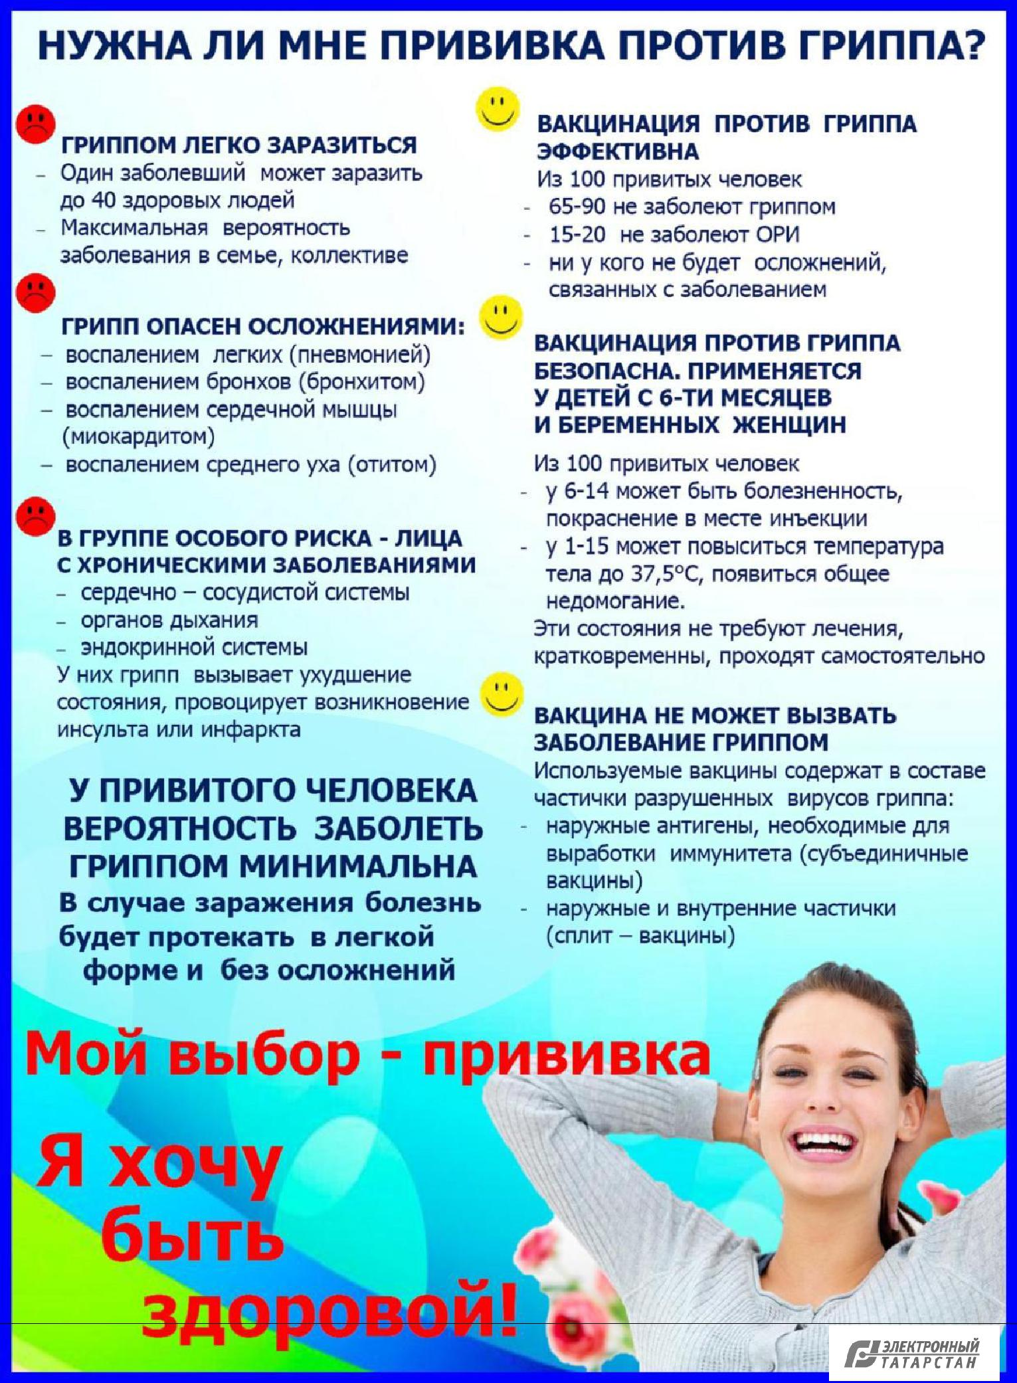

Документ создан в электронной форме. № 09-01/11059 от 29.09.2018. Исполнитель: Лопушов Д.В.

Страница 20 из 21. Страница создана: 28.09.2018 18:

